МБДОУ детский сад №3 «Аленушка».

Папка-передвижка для родителей:
«Игры и игровые упражнения для
обучения правильному дыханию».

Подготовила: Папкова Н.С.

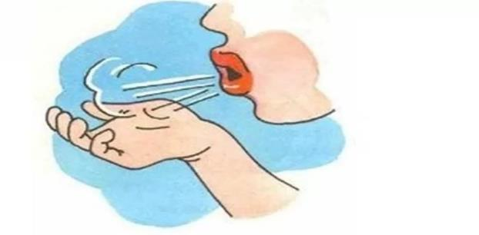

Зачем нужно обучать детей правильно дышать?
Многим деткам в силу некоторых заболеваний (аденоиды, болезни сердца, ослабленность организма) не удается говорить длинными фразами, достаточно четко, с логическими паузами. Создается впечатление, что ребенок задыхается. А всего-навсего, малышу не достаточно в данный момент воздуха, во время разговора у него слабенький вдох и короткий выдох.
Ребенка, не умеющего правильно дышать, можно узнать сразу: узкие плечи, слабая грудь, рот открыт, движения нервозны.
Во время занятий с ребенком следует научить малыша правильно дышать, делать каждый вдох и каждый выдох осознанно, а не как придется. Нужно простыми словами объяснить, что для красивой речи потребуется позаботиться о своем дыхании, то есть уметь делать сильный вдох и плавный выдох через рот во время проговаривания слов.
Таким образом, взрослым, которые желают научить ребенка говорить красиво и четко, следует обучить малыша правильному дыханию.
Упражнения дыхательной гимнастики можно использовать как:
- как физкультминутки в процессе логопедического занятия;
- как часть занятия;
- как специальные упражнения в виде игровых занятий;
- как игры;
Развитие речевого дыхания.
Для воспитания речи необходима работа над правильным дыханием. Хорошо поставленное речевое дыхание обеспечивает правильное произношение звуков, слов и фраз.
Например, для того чтобы правильно научиться выговаривать звуки – З, С, Ш, Ж, Р, - ребенок должен делать достаточно сильный выдох через рот.
Итак, речевое дыхание – это правильное сочетание вдоха и выдоха во время произнесения слов и фраз. Тренировка речевого дыхания – это обучение плавному произношению звуков, слогов, слов и фраз на выдохе..
Приступать к тренировке собственно речевого дыхания можно только после того, как у ребенка сформирован сильный, плавный выдох, (то есть достаточно развито физиологическое дыхание). При этом надо научить ребенка контролировать время выдоха, расходовать воздух экономно. Дополнительно у ребенка развивается способность направлять воздушную струю в нужном направлении.
Предполагается постепенное развитие, движение от простого к сложному.
Параметры правильного речевого выдоха:
1. Выдоху предшествует сильный вдох через нос или рот – «набираем полную грудь воздуха».
2. Выдох происходит плавно, а не толчками.
3. Во время выдоха губы складываются трубочкой, не следует сжимать губы, надувать щеки.
4. Во время выдоха воздух выходит через рот, нельзя допускать выхода воздуха через нос (если ребенок выдыхает через нос, можно зажать ему ноздри, чтобы он ощутил, как должен выходить воздух).
5. Выдыхать следует, пока не закончится воздух.
6. Во время пения или разговора нельзя добирать воздух при помощи частых коротких вдохов.
Игры и упражнения для развития плавного речевого выдоха.
Цель: - развитие длительного непрерывного ротового выдоха - активизация губных мышц
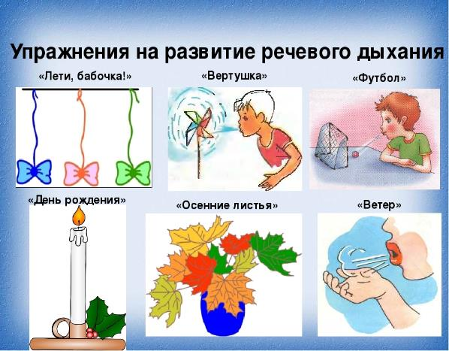

1. Игры с индивидуальными предметами.
- Надуй шарик.
-Свистульки. Свистки – «Полицейский». Подуй в дудочку.
- «Музыкальный пузырек».
2. Игры с предметами, не имеющими индивидуального назначения.
-Лети, бабочка. Осенние листья. Снег идет. Летите птички (картинки на нитках).
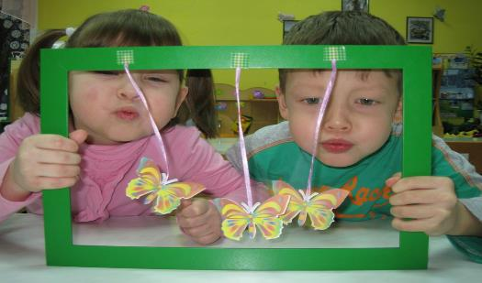
-Ветерок (султанчики, метелочки)
- Одуванчик, вертушки (на прогулке)
-Футбол (ворота, фрукты)
- «Мыльные пузыри».
-Катись, карандаш.
-Веселые шарики (теннисный мячик, стол с проведенной чертой)
-Воздушный шарик.
-Плыви кораблик. Плыви уточка. «Парусная регата»
-Задуй свечу.
Приступать к тренировке собственно речевого дыхания можно только после того, как у ребенка сформирован сильный плавный выдох. Тренировка речевого дыхания - это обучение плавному произношению звуков, слогов, слов и фраз на выдохе. Предлагаем следующие этапы развития речевого дыхания:
- пропевание гласных звуков – А, О, У, И, Э;

- длительное произнесение некоторых согласных звуков Ш, Ж, Ф, Х;
- произнесение слогов на одном выдохе;
- произнесение слов на одном выдохе;
- произнесение фраз различной длины на одном выдохе;
- чтение стихотворений;
- пение песенок;

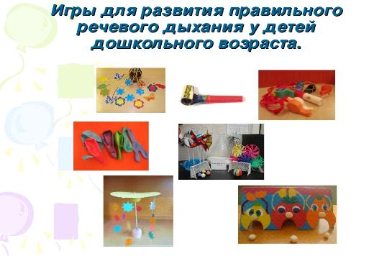

Игры для развития речевого дыхания.
Цель: - отработка правильного речевого дыхания.
Под музыку:
- Пой со мной (гласные А,О,У,И,Э). (под музыку)
- Веселая матрешка (с куклой или матрешкой с произнесением слогов Н: ЛЯ-ЛЯ)
- Звуки вокруг нас. (с предметными картинками). Девочки поют (поющие лица)
- Птички поют. (КО-КО-КО, КУ-КУ, ЧИРИК-ЧИРИК, ГА-ГА-ГА)
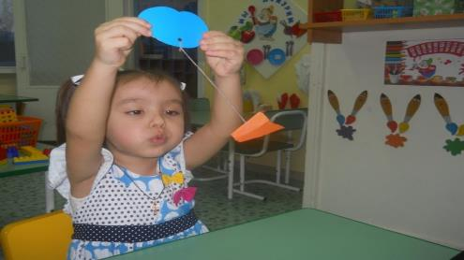

Без музыки:
- Сдуй шарик (на ковре, руки широко расставлены перед собой с произнесением звука Ф)
- Насос (с произнесением звука С на одном выдохе).
